**03.10 3-А Математика**

**Тема. Співвідношення між ціною, кількістю й вартістю. Дії з іменованими числами. Побудова прямокутника за периметром і однією стороною.**

**Мета**: вчити співвідношення між ціною, кількістю і вартістю, виконувати дії з іменованими числами, будувати прямокутник за периметром та однією стороною; розвивати мислення, пам'ять, увагу; виховувати любов до математики.

**Хід уроку**

**Усні обчислення**

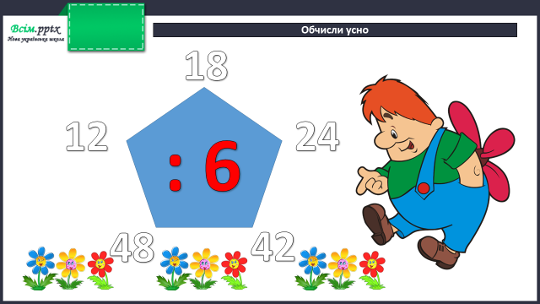

**Каліграфічна хвилинка**

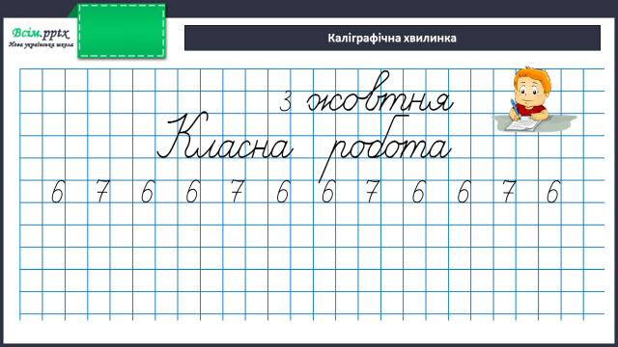

**Робота за підручником (с.38)**

**Задача 226 (усно)**

Розв’яжи задачу та склади обернену до неї.

**Завдання 227 (усно)**

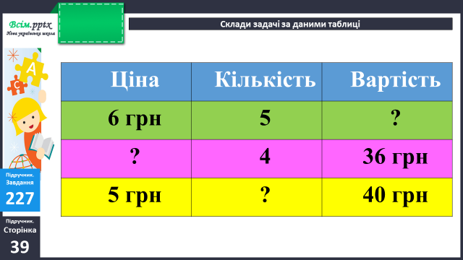

**Завдання 228 (усно)**

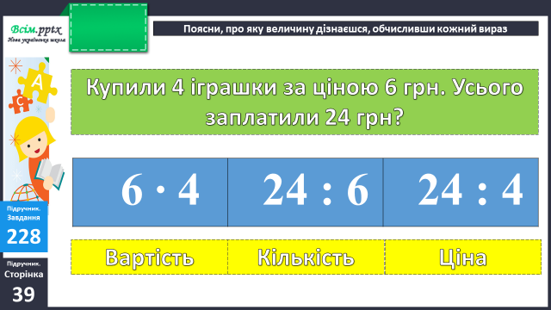

**Вивчи правила:**

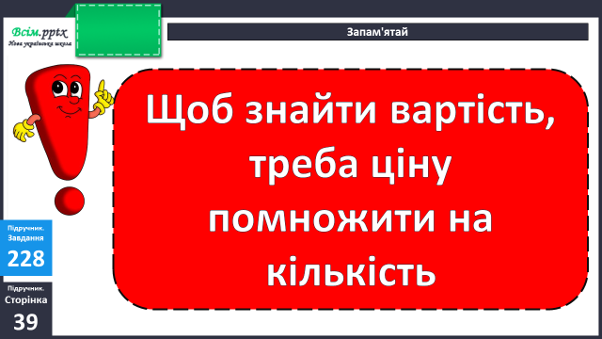

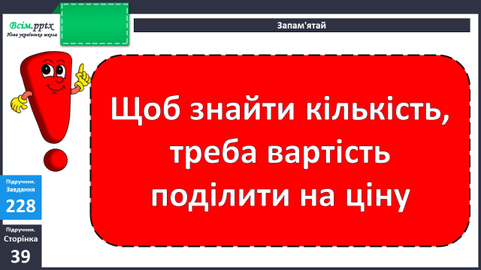

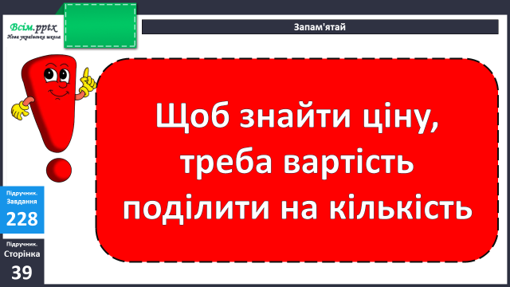

**Фізкультхвилинка**

<https://www.youtube.com/watch?v=RT7WwloHUqA>

**Задача 229 (письмово)**

Скільки решти отримаєш з купюри 50 грн, якщо купиш 5 блокнотів по 9 грн?

План розв’язання:

1. Яка вартість 5 блокнотів?
2. Скільки решти ти отримаєш після покупки 5 блокнотів?

**Вирази 230 (письмово)**

**Рівняння 231 (1, 2 – письмово, 3,4 – усно)**

**Домашнє завдання:**

Вивчити правила.

П.с.39 № 235, с. 40 № 236.

Виконану роботу сфотографуй та надішли у вайбер або на Human.